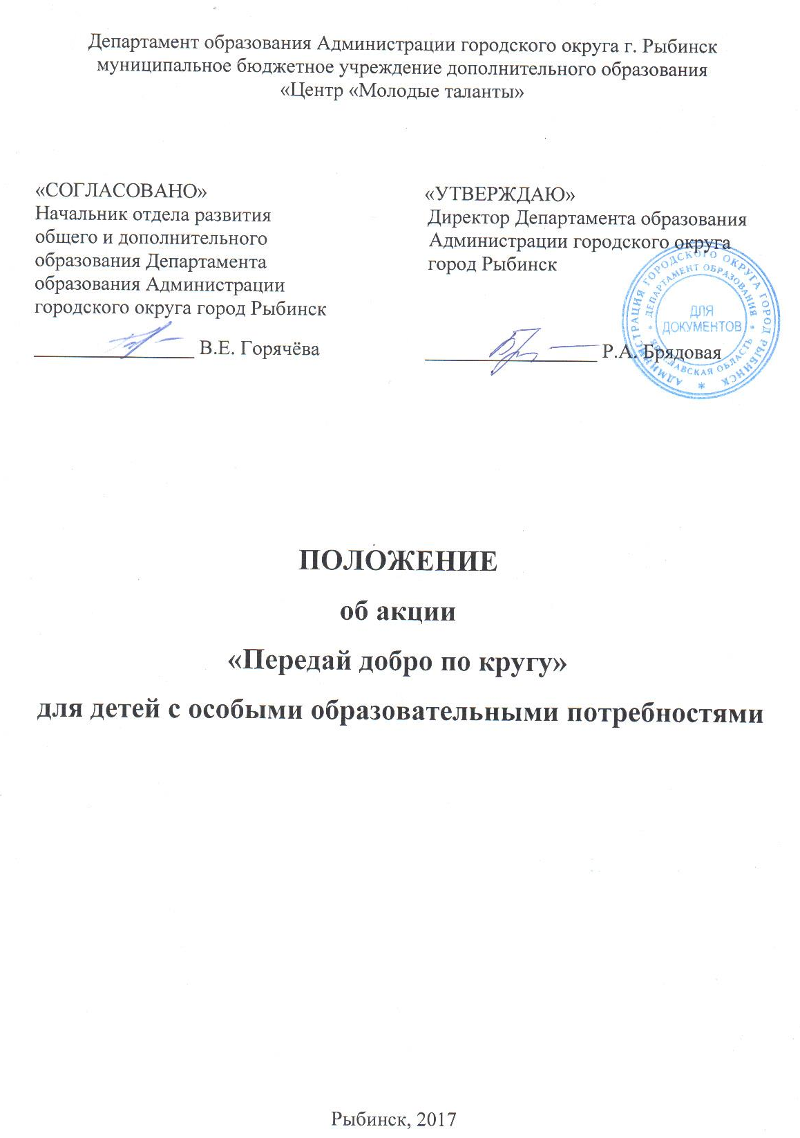
- ОБЩИЕ ПОЛОЖЕНИЯ
1.1. Настоящее Положение регламентирует порядок проведения муниципальной акции «Передай добро по кругу» (далее - Акция) для детей с особыми образовательными потребностями.
1.2. Организатором Акции является Центр «Молодые таланты» при поддержке Департамента образования Администрации городского округа город Рыбинск.
1.3. Акция проводится в рамках празднования Международного Дня матери.

2. ЦЕЛИ И ЗАДАЧИ АКЦИИ
2.1. Цель Акции: воспитание доброжелательного, отзывчивого отношения в обществе к детям с особенностями в развитии.
2.2. Задачи Акции:
- Социализация детей с особыми образовательными потребностями;
- Формирование социальной активности учащихся, интереса к социально значимой государственной деятельности;
- Организация совместной досуговой деятельности учащихся и детей с особыми образовательными потребностями.

3. УЧАСТНИКИ АКЦИИ
3.1. В Акции могут принять участие учащиеся образовательных организаций городского округа город Рыбинск в возрасте от 10 до 18 лет.
3.2. Форма участия в Акции – коллективная.
3.3. От одной образовательной организации в Акции могут принять участие неограниченное количество команд.
3.4. Участие в Акции БЕСПЛАТНОЕ.

4. РУКОВОДСТВО АКЦИЕЙ
4.1. Общее руководство Акцией осуществляет организационный комитет (Оргкомитет). Оргкомитет формируется из числа работников Центра «Молодые таланты», Департамента образования Администрации городского округа город Рыбинск, педагогических работников городского округа город Рыбинск (по согласованию).
Оргкомитет: обеспечивает организационное, информационное и консультационное сопровождение участников Акции; обеспечивает проведение Акции; подводит итоги Акции. Оргкомитет определяет наиболее оригинальный сценарный план мероприятия.

- ЗАЯВКИ НА УЧАСТИЕ В АКЦИИ
  - Для участия в Акции в срок с 25 по 30 октября 2017 года в Оргкомитет (Центр «Молодые таланты», ул. Моторостроителей, д.21) или по электронной почте moltal2014@yandex.ru необходимо предоставить:
- заявку на участие в Акции (Приложение 1),
- согласия на обработку персональных данных на каждого участника Акции (Приложение 2) и руководителя команды (Приложение 3).

- СРОКИ И ПОРЯДОК ПРОВЕДЕНИЯ АКЦИИ
  - Акция проводится с 25 октября по 30 ноября 2017 года.
  - Для участия в Акции необходимо собрать команду учащихся в составе от 3 до 10 человек, зарегистрироваться по форме в Оргкомитете по 30 октября 2017 года.
  - Участникам Акции предлагается разработать сценарий праздника на тему: «Мама – главное слово в каждой судьбе» и провести мероприятие для учащихся, в том числе, с особыми образовательными потребностями и их родителей. Форма проведения праздничного мероприятия – произвольная. Также следует организовать изготовление открыток или сувениров к Международному Дню матери.
  - Информацию о проделанной работе необходимо прислать по электронной почте moltal2014@yandex.ru по 17 ноября 2017 года включительно. В отчёте необходимо указать следующие данные:
- дата и место проведения мероприятия;
- сценарный план мероприятия;
- количество участвующих в мероприятии детей (для которых провели Акцию), из них детей с особыми образовательными потребностями;
- возраст детей, для которых провели Акцию;
- фото с мероприятия (при условии наличия согласий на обработку персональных данных) или фото открыток/сувениров (принимаются фотографии в формате JPG в расширении 15Х20 (не менее 1772Х2362 пикселей) или 30Х20 (не менее 2362Х3543 пикселей) в количестве 5-7 штук;
- информацию о количестве участников, которые будут присутствовать на торжественном подведении итогов Акции (количество детей и взрослых).

7. НАГРАЖДЕНИЕ УЧАСТНИКОВ АКЦИИ
7.1. Итоги Акции подводятся до 23 ноября 2017 года, оформляются протоколом Оргкомитета, информация об этом будет размещена на сайте Центра «Молодые таланты».
7.2. Участники Акции приглашаются на торжественное подведение итогов Акции 23 ноября 2017 года в 14.30 ч. в Центр «Молодые таланты» по адресу: ул. Моторостроителей, д.21. Участников Акции ждет концерт к Международному Дню матери, мастер-класс по изготовлению открыток и сувениров.
7.3. Каждой команде, принявшей участие в Акции, до 30 ноября 2017 года высылается по электронной почте, указанной в заявке, свидетельство участника, подписанное директором Департамента образования городского округа город Рыбинск.
7.4. Педагогам образовательных организаций, подготовившим команды к участию в Акции, вручаются благодарственные письма (в электронном виде), подписанные директором Центра «Молодые таланты».
7.5. Оргкомитет устанавливает специальную награду за наиболее оригинальный сценарный план мероприятия.

Директор Центра «Молодые таланты» Е.О. Васильева

Координатор Акции:
Родионова Наталья Юрьевна, педагог-организатор
Телефон.24-46-67
Адрес сайта Центра «Молодые таланты» www.talаnt.rybadm.ru
Приложение 1

Заявка
на участие в муниципальной акции «Передай добро по кругу»

Полное наименование образовательной организации: ____________________________
__________________________________________________________________________

Название команды: _________________________________________________________

ФИО (полностью) руководителя команды, должность: ___________________________
__________________________________________________________________________
Дата рождения руководителя команды (дд.мм.гг.):_______________________________
Контактный телефон: _______________________________________________________

Электронный адрес, на который будут высланы свидетельства об участии в Акции на команду (Убедительная просьба предоставлять действующие адреса!):__________
__________________________________________________________________________

№ | Фамилия, имя (полностью) участника Акции | Число, месяц,  год рождения
1
2
3
…
10

Директор ОО _______________ __________________________
подпись расшифровка

М.П.

«____» ____________________ 2017 г.

Приложение 2
СОГЛАСИЕ НА ОБРАБОТКУ ПЕРСОНАЛЬНЫХ ДАННЫХ УЧАСТНИКА

Я, ____________________________________________________________________________________
(фамилия, имя, отчество полностью родителя или законного представителя)
настоящим заявлением даю своё согласие на обработку персональных данных (фамилия, имя, дата рождения, наименование основного места обучения, фамилия, имя отчество родителей (законных представителей) участника муниципальной акции «Передай добро по кругу» для детей с особыми образовательными потребностями
_______________________________________________________________________________________
(фамилия, имя, отчество ребёнка полностью)
а также на использование фотографий и видеоматериалов с изображением моего ребёнка в рамках деятельности муниципального бюджетного учреждения дополнительного образования «Центр «Молодые таланты»: 152935, г. Рыбинск, ул. Моторостроителей, д.21 и для составления регламентированной отчетности.
Я подтверждаю, что, давая настоящее согласие, я действую по своей воле и в интересах ребёнка, законным представителем которого являюсь.
Данное согласие может быть отозвано в любой момент по моему письменному заявлению, которое может быть направлено мной в адрес Центра «Молодые таланты» по почте заказным письмом с уведомлением о вручении, либо вручено лично под расписку представителю организации.

«_____» _______________ 2017 г. ___________________ ________________________________
(подпись) (расшифровка подписи)

Приложение 3
СОГЛАСИЕ НА ОБРАБОТКУ ПЕРСОНАЛЬНЫХ ДАННЫХ РУКОВОДИТЕЛЯ КОМАНДЫ
участников муниципальной акции «Передай добро по кругу» для детей с особыми образовательными потребностями

Я, ____________________________________________________________________________________
(фамилия, имя, отчество руководителя команды полностью)
настоящим заявлением даю своё согласие на обработку моих персональных данных (фамилия, имя, отчество, дата рождения, место работы, должность),
а также на использование фотографий и видеоматериалов с моим изображением в рамках деятельности муниципального бюджетного учреждения дополнительного образования «Центр «Молодые таланты»: 152935, г. Рыбинск, ул. Моторостроителей, д.21 и для составления регламентированной отчетности.
Я подтверждаю, что, давая настоящее согласие, я действую по своей воле и в своих интересах.
Данное согласие может быть отозвано в любой момент по моему письменному заявлению, которое может быть направлено мной в адрес Центра «Молодые таланты» по почте заказным письмом с уведомлением о вручении, либо вручено лично под расписку представителю организации.

«_____» _______________ 2017 г. ___________________ ________________________________
(подпись) (расшифровка подписи)

